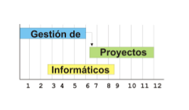

**Enunciado práctica tema 7 (Protección de Datos)**

1) Entra en la página de protección de datos y explica qué es la herramienta facilita.

Facilita_RGPD es una herramienta que ayuda a las empresas a cumplir con la protección de datos. Para ello se realiza un cuestionario el cual evalúa nuestra situación y nos dice si estamos trabajando con datos de bajo riego o por el contrario deberíamos realizar un análisis de riesgos.

Además, esta herramienta también nos ayuda a conseguir los documentos necesarios para cumplir con la normativa.

2) Rellena los datos del programa facilita suponiendo que tu empresa es la de prácticas que desarrolla la gestión de autónomos.

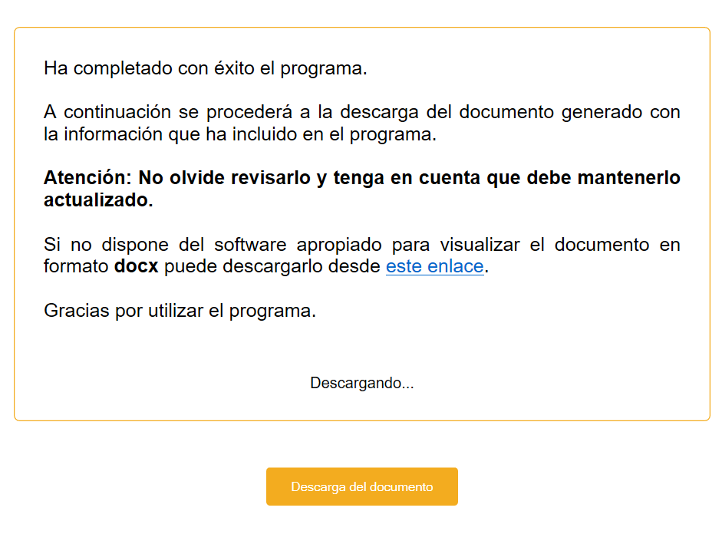

3) Rellena los datos del programa facilita suponiendo que tu empresa desarrolla una app para móvil que recoge datos de análisis médicos del usuario (tensión arterial, nivel de glucosa, nivel de colesterol, etc).

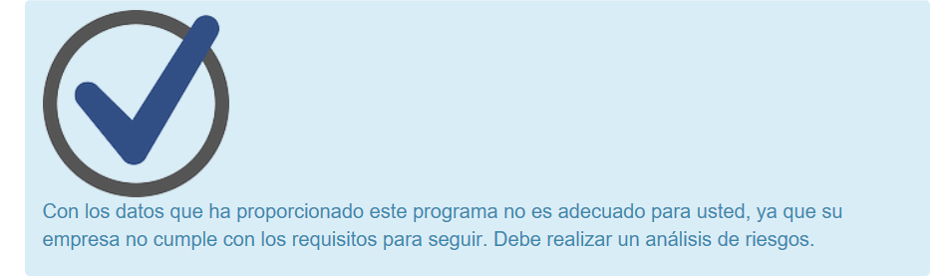

4) ¿Qué diferencia existe entre el proceso seguido para la pregunta 2 y 3? Explica el porqué de esta diferencia.

Cuando hemos rellenado el cuestionario con los datos de nuestro proyecto se cumplían todos los requisitos para el uso de Facilita_RGPD, sin embargo, cuando hemos rellenado con los datos del ejercicio anterior enseguida se nos ha recomendad realizar un análisis de riesgos. Esto se debe a que tratamos con datos de alto riesgo, ya que hemos de analizar datos médicos de un usuario de nuestra aplicación, además de tener un control de datos masivos, ya que podemos tener una alta cantidad de usuarios al tratarse de una aplicación.

5) Suponiendo que hacemos el desarrollo de la aplicación de autónomos como una página web. ¿Hace falta que nosotros, como empresa desarrolladora, establezcamos la política de cookies, la política de privacidad, la petición consentimiento, y los avisos legales; o es responsabilidad del autónomo que contrata nuestro servicio de suscripción? En un caso u otro indica las características principales que debe de tener la política de cookies.

Un autónomo tiene la obligación de garantizar la protección de datos de sus clientes, así como establecer unas medidas técnicas que aseguren la seguridad de estos y evitar en todo caso su modificación, perdida o un tratamiento permitido.

Hay ciertas razones por las que el autónomo ha de cumplir la normativa de protección de datos, como son:

* Confianza del cliente: El cliente debe confiar en nosotros y saber que cumplimos con la LOPD garantizando así un uso correcto de sus datos personales.
* Gestión y cumplimiento de la Ley: Debemos gestionar los datos que tratamos correctamente, así como cumplir las normas establecidas por la Ley.
* Denuncias: Evitar a toda costa problemas legales con clientes que puedan conllevar sanciones.

Como hemos visto es muy importante cumplir minuciosamente la normativa y para ello debemos de asegurarnos de que nuestra pagina contiene los siguientes requisitos:

* Política de privacidad: Es necesario tenerla si nuestra página recoge datos de nivel personal de los usuarios, de manera que prácticamente cualquier página ha de tenerla si se tiene algún tipo de contacto con el usuario de esta.
* Política de cookies: Son necesarias para reconocer a los usuarios de nuestra web y dar un trato personalizado a cada tipo de usuario, para ello es necesario realizar un texto que deben aceptar la primera vez que visiten nuestra página y deberán volver a aceptarla si se modifican en cualquier aspecto.
* Aviso legal: Este documento advierte al usuario de quien es el propietario de la página, es decir, quien maneja sus datos. Este documento recoge las cuestiones obligatorias que debemos incluir según la Ley de Servicios Informáticos.
* Petición de consentimiento: Es una opción que hemos de dar al usuario aceptando la política de privacidad justo al final de dicho texto.